8D分析改善报告
W/DP QA-Q5005-02
NO.20171225001

8D Analysis Improvement Report
产品型号 Product Model | O11F-C319-12.80MHz | 开始时间 Start Date |  |  |  |  | 20171225
来源 Source | B049 | 报告时间 Report Date |  |  |  |  | 20171225
组长TeamLeader | 李志豪 | 组员 Members |  | 王春明、程国华、高建华、周文、龙治刚
问题描述Problem description： |  |  |  | 数量Qty |  | 哪里here |  |  |  | 时间Date
2017年12月25日客户反馈2pcs我司出货的O11F-C319-12.80MHz产品，在客户端产品上使用异常,并将这2PCS产品退回公司。 |  |  |  | 2 |  | B049 |  |  |  | 2017-12-25
原因分析Reason analysis：
根源原因 Root Cause
- 外观检查：
收到反馈的不良品后，首先进行外观检查。
使用放大镜全检产品外观，产品外壳未发现明显刮伤、撞痕等外观不良，封壳良好。该晶振焊盘上过锡，确认客户有使用过该晶振。
客户返回产品的外观,如下图所示:
编号 | O163170302072 | O163170302085
正面 | 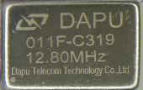 | 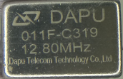
底面 | 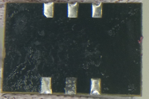 | 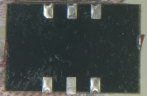
侧面 | 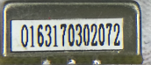 | 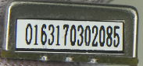

- 常规性能指标复测和出货数据检查：
根据产品条码追溯产品于2017年3月3日出货，查询该产品出货时的各项指标测试数据合格。
经对退回的2pcs产品使用测试座常温下进行复测，发现产品的输出频率、波形等各项指标正常。具体测试数据如下：

出货时与退回复测数据对比表，表1
编号 | 状态 | 频率精确度 | 电源特性 |  | 启动电流 | 工作电流 | 下降 | 高/低电平 |  | 占空比 | 波形 | 判定结果
 |  | ppb | 3.13 V | 3.47 V | mA | mA | ns | 高电平(V) | 低电平(V) | %
 |  | Abs≤500.00 | Abs≤5ppb |  | ≤500 | ≤200 | ≤5 | ≥2.4 | ≤0.4 | 45～55
O163170302072 | 出货时 | -13.8 | -0.1 | -1.0 | 438.3 | 188.8 | 2.6 | 2.96 | 0.02 | 50.5 | HCMOS | 合格
 | 返回后复检 | -242.2 | 1.4 | -2.6 | 443.0 | 189.0 | 2.8 | 2.82 | 0.03 | 50.6 | HCMOS | 合格
O163170302085 | 出货时 | -18.1 | -1.3 | -0.9 | 438.5 | 193.0 | 2.6 | 2.98 | 0.04 | 50.4 | HCMOS | 合格
 | 返回后复检 | -168.0 | 0.3 | -2.3 | 439.3 | 188.3 | 2.6 | 2.89 | 0.01 | 50.5 | HCMOS | 合格
复测时的输出波形图，如图1所示:
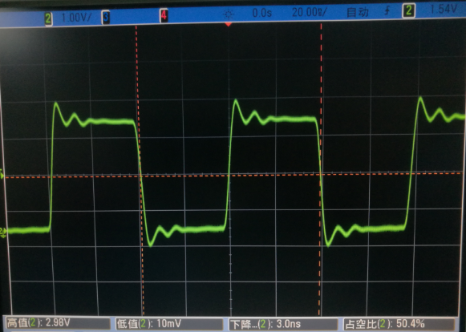 | 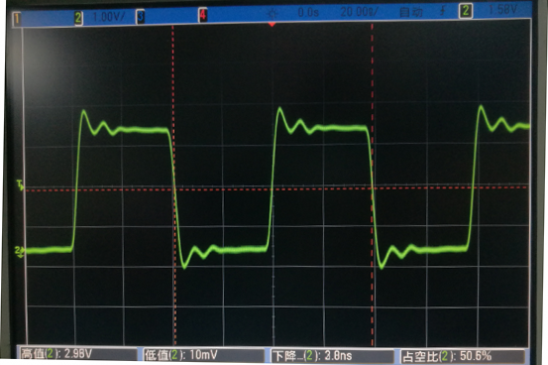
编号O163170302072晶振复测波形图 | 编号O163170302085晶振复测波形图

综上可知，产品出货时测试以及常温下复测的各项常规性能指标数据合格,符合规格书要求。

- 相噪测试:
由于产品常规性能指标测试合格，下面对产品进行相位噪声测试，2pcs客退品相噪测试结果符合规格书要求，具体测试结果如下：
编号 | 相噪要求（dBc/Hz） | O163170302072 | O163170302085
10Hz | ≤-90 | -111.7 | -109.5
100Hz | ≤-115 | -136.0 | -135.4
1KHz | ≤-140 | -151.1 | -150.0
10KHz | ≤-145 | -152.9 | -153.9
100KHz | ≤-145 | -150.6 | -151.6
1MHz | ≤-145 | -160.1 | -160.6
测试结果 |  | 合格 | 合格

客退品的相噪图，如图2所示:
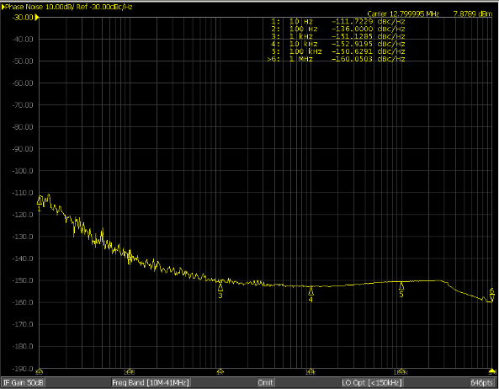 | 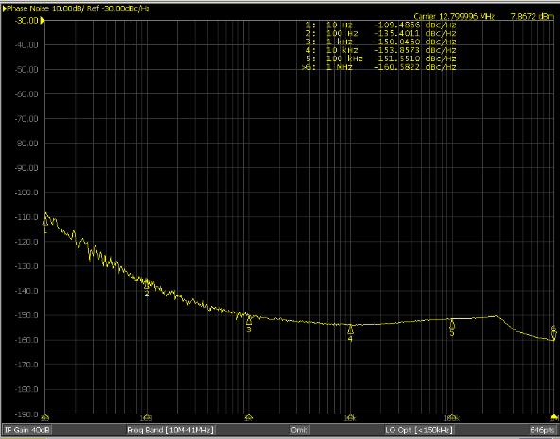
编号O163170302072晶振相噪图 | 编号O163170302085晶振相噪图

- 温度特性测试：
下面对2pcs晶振的温度特性进行测试，测试温度范围为-20℃~70℃，测试结果如下表所示：
编号 | 规格书要求 | O163170302072 | O163170302085
单位 | ppb | ppb | ppb
温度特性 | f_ref（ABS）≤10 | -21 | -8
测试结果 |  | 不合格 | 合格
2pcs客退品的温度特性变化曲线，图3：

以上测试结果可知，编号O163170302085产品温度特性测试合格，编号O163170302072产品温度特性指标不合格，超出规格书要求。

- 确认根本原因
编号O163170302085产品出货前以及退回后复测常规性能指标、温度特性测试以及相噪测试结果合格，满足规格书要求。编号O163170302072产品出货前各项性能指标测试合格，退回后复测常规性能指标以及相噪测试结果合格，满足规格书要求，复测温度特性测试不合格，超出规格书要求。2pcs产品都未复现客户所述的频率偏移的不良现象。
与销售确认客退品所在订单产品在客户端经过一次倒置回流焊，而倒置回流焊会对产品温度特性产生一定影响，因此初步确定编号O163170302072产品温度特性异常是由于客户端倒置回流焊导致，具体原因待进一步分析确认。

大普现行控制方法DP present Control |  |  |  |  | 谁 Who |  |  |  | 时间 Date
- 产品采用条码系统和自动测试系统监控各工位产品测试状况并记录于条码系统，可以有效避免产品跳流程、不良品流入下工序现象；  - 产品经QC测试、温试、老化、QA出货性能检测，检测合格品才流入下工序； |  |  |  |  | 王春明  程国华 |  |  |  | 持续执行中
围堵计划/ 临时措施  Containment Plan ( Temporary Action ) |  | 谁  Who | 实施时间  Implement Date |  | 实施验证  Verification of implementation |  |  |  | 谁 Who |  |  | 验证时间  Verificate Date
- 请客户将不良品退回DAPU分析； |  | 高建华 | 20171225 |  | 跟进中 |  |  |  | 李志豪 |  |  | 20171225
长期措施  Permanent Corrective Actions ( Long Term ) |  | 谁Who | 实施时间  Implement Date |  | 实施验证  Verification of implementation |  |  |  | 谁 Who |  |  | 验证时间  Verificate Date
- 研发更改产品的结构设计方案，以避免因客户倒置回流焊产生的产品异常。 |  | 周文 | 20171225 |  | 跟进中 |  |  |  | 李志豪 |  |  | 20171225
实施效果确认(请展示数据) Verify Effectiveness of Implementation ( please show the data ) |  |  |  |  |  |  |  | 谁 Who |  |  | 时间 Date
NA |  |  |  |  |  |  |  | NA |  |  | NA
是否需要把更改推广到其它产品型号及过程？ Any change impact to other product models/ processes ? □No■Yes
如果是，请列出来 If Yes, Please state
设计方案更改推广到其他O11F系列产品上
标准化/防止再发生 Standardization / Prevention of Recurrence |  |  |  |  |  |  |  | 谁 Who |  |  | 时间 Date
NA |  |  |  |  |  |  |  | NA |  |  | NA
□人People □设备Machine □ 物料 Material □方法Method □ 环境Environment
祝贺团队 Congratulation Your Team |  |  |  |  |  |  |  | 谁 Who |  |  | 关闭时间Closing Date
王春明、程国华、高建华、周文、龙治刚 |  |  |  |  |  |  |  | 李志豪 |  |  | NA

Prepared 草拟：李志豪 Reviewed 审核： Approved批准：

